**Mininet安裝教學**

**0x00 簡介**

Mininet提供了四種安裝方式，分別是

1. Mininet VM Installation （使用裝有Mininet 的虛擬機）
2. Native Installation from Source （GitHub獲取安裝Mininet源代碼）
3. Installation from Packages （Mininet 文件包安裝）
4. Upgrading an existing Mininet Installation

**0x01 從VM安裝Mininet**

**Step1.** 下載 [Mininet VM image](https://github.com/mininet/mininet/wiki/Mininet-VM-Images)

**Step2.** 下載 virtual machine system

[Virtual Box](https://www.virtualbox.org/wiki/Downloads) for OS X , Windows, and Linux 這是免費的，也是官方建議

[Qemu](http://wiki.qemu.org/Main_Page) for any platform

[VMware Workstation](http://www.vmware.com/products/workstation/) for Linux or Windows

[VMware Fusion](http://www.vmware.com/products/fusion) for Mac

[KVM](http://www.linux-kvm.org/) for Linux

**Step3.** Boot VM

我是用VMware workstation，這裡將Step1下載的 Mininet VM Image 解壓縮後，將 .ovf 檔匯入 VMware 即可

開機後帳號密碼皆為 mininet，登入後即可開始使用

這個 mininet 帳號是有 sudo 權限的[1)](https://www.kshuang.xyz/doku.php/ccis_lab:sdn:mininet:mininet_install" \l "fn__1)，只要透過

mininet> sudo ''command''

這樣就可以透過 root 的權限來執行指令了

如果需要 root 權限 可以 sudo su

在<http://mininet.org/download> 下載安裝

注：此辦法最簡單，直接在官方網站直接下載並解壓MininetVM鏡像就可以了。(提示：網絡使用橋接的方式，關閉防火牆，開啟SSH服務)

**0x02 從source code安裝Mininet（比較推薦）**

**Step1.** git clone 下載 mininet

$ git clone git://github.com/mininet/mininet.git

（沒有git 先安裝git sudo apt install git

建議做必要的升級 sudo apt-get update ）

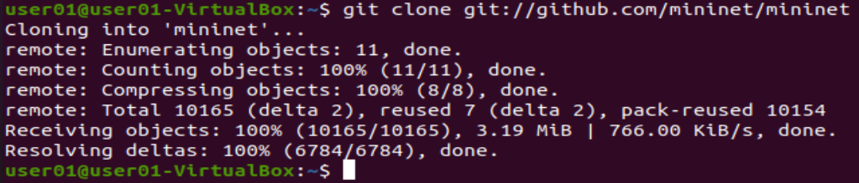

clone 下來應該都是最新版的，如果需要安裝舊版本可以照下面作法

**Step 1.1** 選擇舊版 mininet

進入 mininet repo

列出所有 version tag

git checkout 到該版本

回上層目錄

$ cd mininet

$ git tag

$ git checkout -b 2.2.1 2.2.1 (可以選更高的版本 建議 2.5.0)

$ cd ..

**Step2.** 安裝 mininet

預設是 -a 全部安裝

-h 可列出所有可用選項

-s mydir 可指定安裝資料夾，需放在所有選項的最前面

$ mininet/util/install.sh [options] #建議options 選 -n3V 2.5.0

即

$ mininet/util/install.sh -n3V 2.5.0

（各參數n：安裝mininet 核心文件和依賴 3：支持OpenFlow V：**OpenvSwitch** 的版本） 時間比較久

**Step3.** 測試 Mininet

$ sudo mn --test pingall #驗證所有節點的連通性

問題：OVS 安裝不成功 (不成功的原因可能是沒有安裝python， 未驗證)

參考：<https://www.cnblogs.com/jianhaoscnu/p/12779084.html> 自行安裝OVS

(小技巧：编写OVS启动脚本

OpenVSwitch每次启动都需要输入一堆命令，建议写一个启动脚本

vim start-ovs.sh （詳情見上面的鏈接） 後 :wq 保存退出)

（需要先安装Python, 可以安裝 anaconda

<https://blog.csdn.net/adminkeys/article/details/107917085> ）

一番折騰後 終於成功

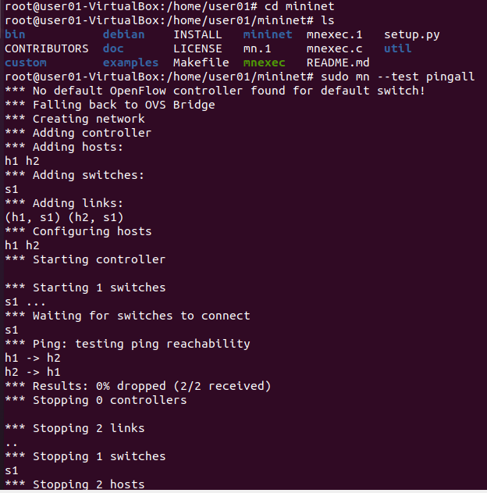

安裝 OpenvSwitch 方法2（未驗證）

1.更新系统

sudo apt-get update

sudo apt-get upgrade

2.安装OVS

sudo apt-get install openvswitch-switch

3.验证

sudo ovs-vsctl show

**0x03 從package安裝Mininet**

如果是在 Ubuntu release 的話，也可以從 package 安裝，但版本可能較舊

**Step1. 清除過去可能殘留的 Mininet or OpenvSwitch 檔案**

$ sudo rm -rf /usr/local/bin/mn /usr/local/bin/mnexec /usr/local/lib/python\*/\*/\*mininet\* /usr/local/bin/ovs-\* /usr/local/sbin/ovs-\*

**Step2. 確認 OS version 來安裝 Mininet**

$ lsb\_release -a

Mininet 2.1.0 on Ubuntu 14.10: sudo apt-get install mininet

Mininet 2.1.0 on Ubuntu 14.04: sudo apt-get install mininet

Mininet 2.0.0 on Ubuntu 12.04: sudo apt-get install mininet/precise-backports

**Step3. 關閉 openvswitch-controller**

$ sudo service openvswitch-controller stop

$ sudo update-rc.d openvswitch-controller disable

**Step4. 測試 Mininet**

$ sudo mn --test pingall

**Step4.1 如果 mininet 顯示 OpenvSwitch 問題，則要 rebuild 相關的 kernel module**

$ sudo dpkg-reconfigure openvswitch-datapath-dkms

$ sudo service openflow-switch restart

**Step4.2 安裝 OpenFlow reference switch, reference controller and Wireshark dissector 等額外套件**

$ git clone git://github.com/mininet/mininet

$ mininet/util/install.sh -fw

**0x04 更新已安裝的Mininet**

Step1. 從 git 更新

$ cd mininet

$ git fetch

$ git checkout master

$ git pull

$ sudo make install

這個做法只會更新 mininet 本身，其他元件如 OpenvSwitch 等可依需求個別更新

為什麼推薦第二種安裝方法？因為：

$ mininet/util/install.sh -n3V 2.5.0

參數V直接指定安裝的版本，否則使用默認版本，而默認版本通常比較久。